PROCEDURA DI INSTALLAZIONE DEL CERTIFICATO DI PROTEZIONE

In occasione di installazione o reinstallazione della postazione di lavoro o di una nuova versione del browser, si può verificare la necessità di dover installare di nuovo sul proprio pc il certificato di protezione utilizzato nelle connessione a siti internet o intranet.

Di seguito sono specificati i passi da compiere per installare da se stessi il software richiesto. E’ prerequisito il fatto che l’operatore sia “amministratore” della propria postazione di lavoro. In generale, nelle reti locali delle istituzioni scolastiche ogni utente è amministratore del proprio pc. In caso contrario bisogna rivolgersi al Referente informatico della propria scuola.

Se è stato riscontrato un messaggio come il seguente (prodotto in ambito Explorer 7.0), si deve procedere con l’installazione dell’idoneo certificato, seguendo le indicazioni riportate di seguito.

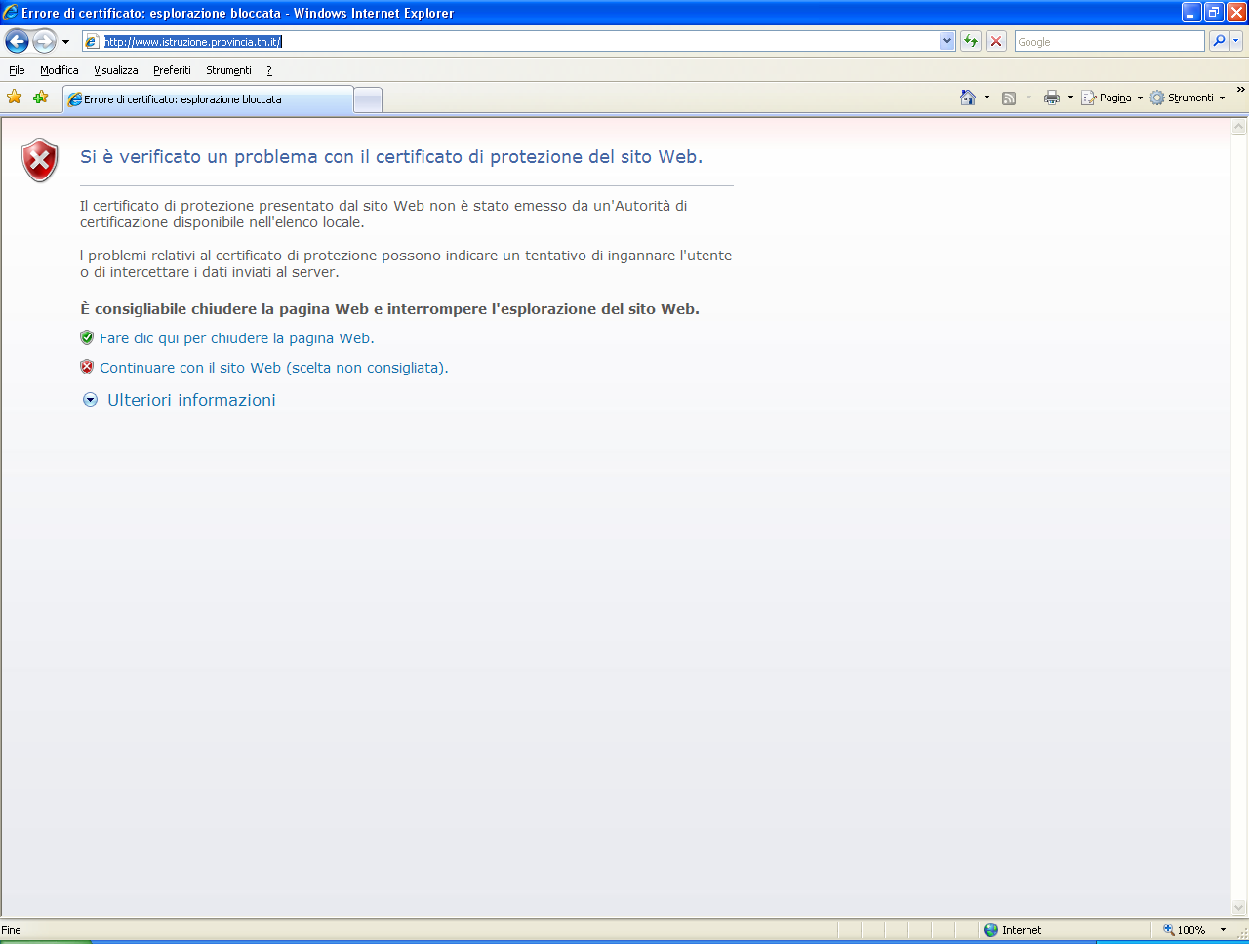

Scegliere l’opzione “Continuare con il sito Web”

Attivare il sito internet:

www.istruzione.provincia.tn.it

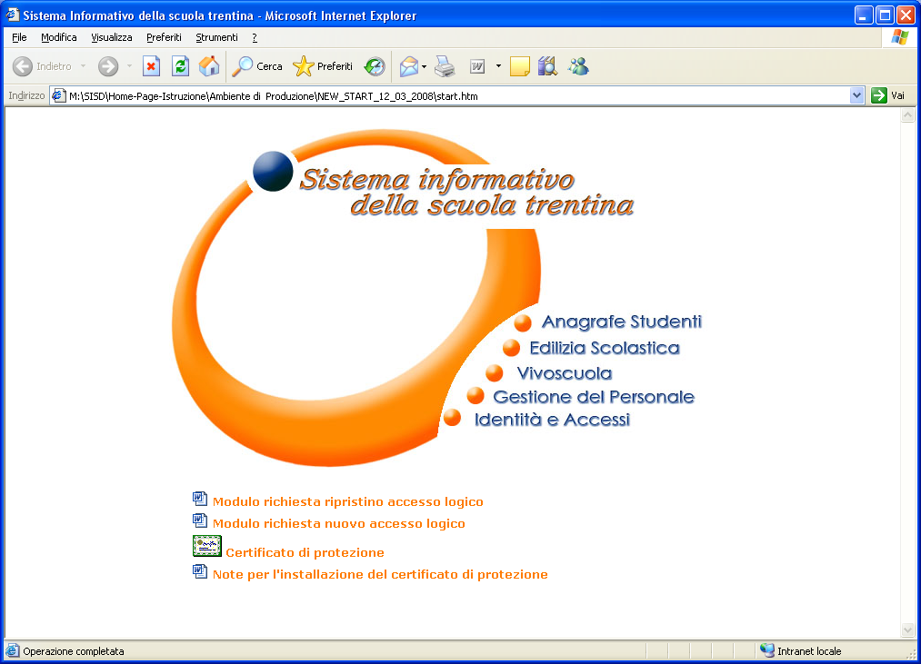

- Fare clic sul collegamento “Certificato di protezione”; apparirà la schermata seguente:

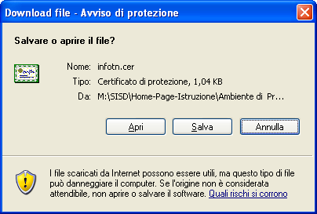

Fare clic su “Apri”;

- Verrà visualizzata così la schermata sottostante:

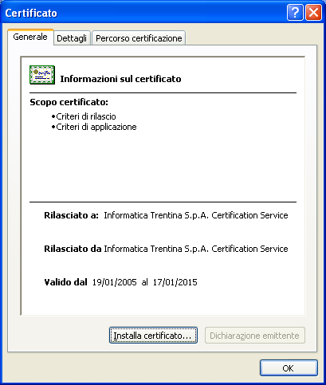

Fare clic su “Installa certificato”;

- A questo punto inizia l’importazione guidata del certificato

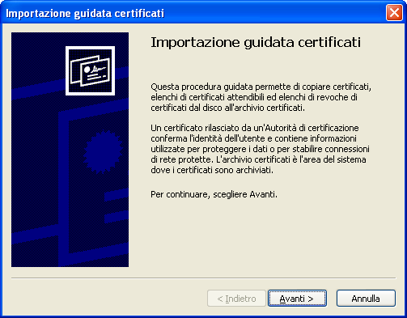
Attivare con un clic il pulsante “Avanti”

- Si ottiene la seguente schermata

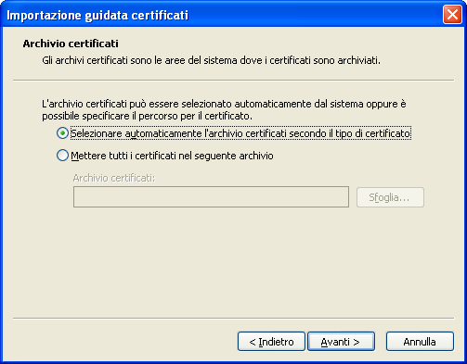

Mantenere le opzioni proposte dal sistema ed attivare con un clic il pulsante “Avanti”

- La seguente schermata informa sul completamento della procedura di installazione
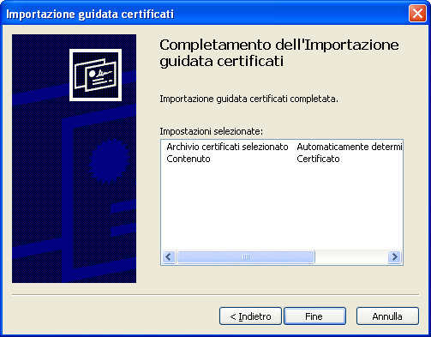

Attivare con un clic il pulsante “Fine”

- Verrà visualizzata così la conferma dell’avvenuta installazione:
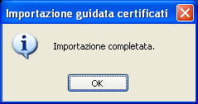

Premere “OK”

- Riappare di nuovo la schermata del certificato
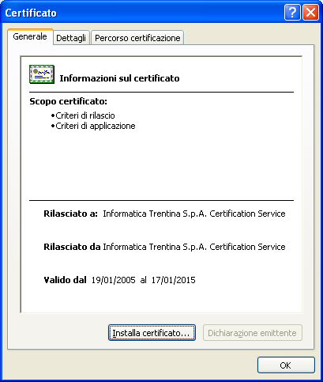

Chiudere la schermata premendo il pulsante “OK”

